Инструкция для технического специалиста при проведении итогового сочинения (изложения)

04.12.2019 г.

г. Элиста

Инструкция для технического специалиста при проведении итогового сочинения (изложения)

04.12.2019 г.

Не позднее чем за день до начала проведения итогового сочинения (изложения) технический специалист обязан:
подготовить и произвести проверку работоспособности технических средств в выделенном помещении.
Данное помещение должно быть оборудовано следующими техническими средствами:
телефонной связью; принтером;
копировальным аппаратом (сканером);
персональным компьютером, подключенным к сети «Интернет», для получения комплектов тем итогового сочинения (текстов для итогового изложения).
Организовать печать бланков итогового сочинения (изложения) и отчетных форм для проведения итогового сочинения (изложения) (в случае печати их в образовательной организации).
Копирование бланков итогового сочинения (изложения) при нехватке распечатанных бланков итогового сочинения (изложения) в местах проведения итогового сочинения (изложения) запрещено, так как все бланки имеют уникальный код работы и распечатываются посредством специализированного программного обеспечения.

В день проведения итогового сочинения (изложения) техническому специалисту необходимо:
в 09.45 по местному времени получить темы сочинения;
размножить их в необходимом количестве и передать их руководителю (темы сочинения могут быть распечатаны на каждого участника или размещены на доске (информационном стенде);
передать тексты для изложения, размножив их в необходимом количестве¹¹;
оказывать техническую помощь руководителю и членам комиссии по проведению итогового сочинения (изложения).
Комплекты тем итогового сочинения за 15 минут до проведения итогового сочинения по местному времени размещаются на официальном информационном портале единого государственного экзамена (ЕГЭ) ege.edu.ru (topic.ege.edu.ru), ссылка на данный ресурс также размещается на официальном сайте ФГБУ «ФЦТ» (rustest.ru).
Для получения комплекта тем итогового сочинения необходимо выполнить следующие действия:
- Перейти на ресурс www.rustest.ru, на котором реализована возможность переадресации на ресурс www.ege.edu.ru или по прямой ссылке на ресурс topic.ege.edu.ru;
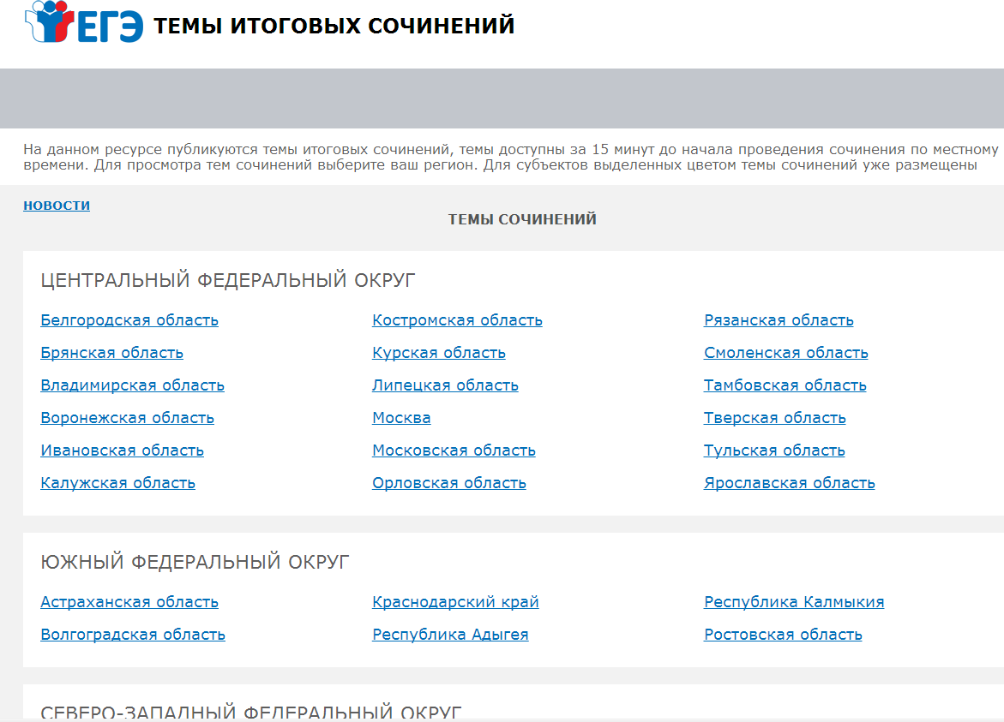
- Отобразится главное окно с темами итогового сочинения (см. Ошибка! Источник ссылки не найден. 1).
рис. 1

Просмотр тем сочинений
- В средней области отображается перечень субъектов в разбивке по федеральным округам;
- Выберите необходимый субъект и щелкните по его наименованию;
- В случае если темы для выбранного субъекта еще не опубликованы, наименование субъекта будет выделено синим цветом и при переходе на страницу субъекта будет выведено сообщение «Перечень тем будет доступен начиная с 9.45 по местному времени»;
- В случае если темы уже опубликованы, то наименование субъекта будет выделено красным, и при переходе на страницу субъекта будет выведен комплект тем итогового сочинения (см. рис. 2);
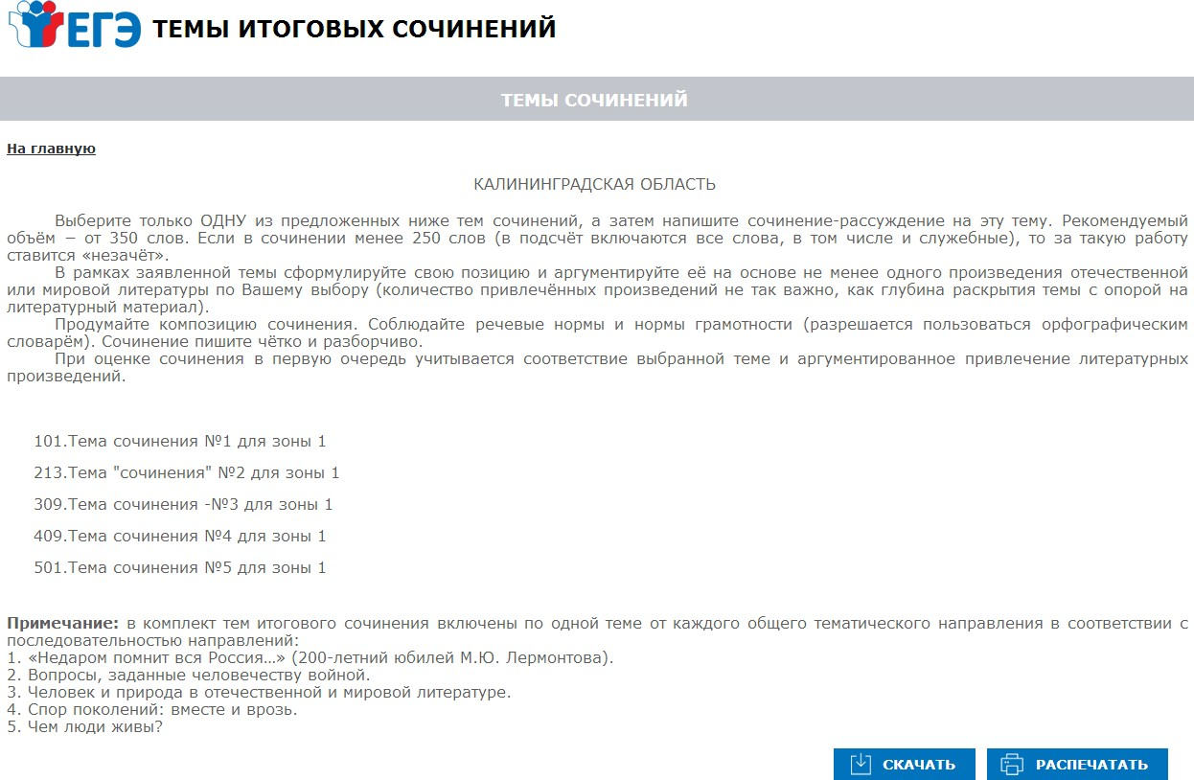
Рис. 2
- Для того, чтобы скачать комплект тем итогового сочинения нажмите на кнопку «Скачать»;
- После нажатия на кнопку будет произведена загрузка файла в формате
*.rtf с наименованием «Темы сочинений – Название региона.rtf». В файле будет указана инструкция по выполнению, наименование региона (районов) и темы сочинений;
- Чтобы распечатать темы, используйте кнопку «Распечатать»;
- После нажатия на кнопку «Распечатать» откроется страница, оптимизированная для печати (см. рис. 3);

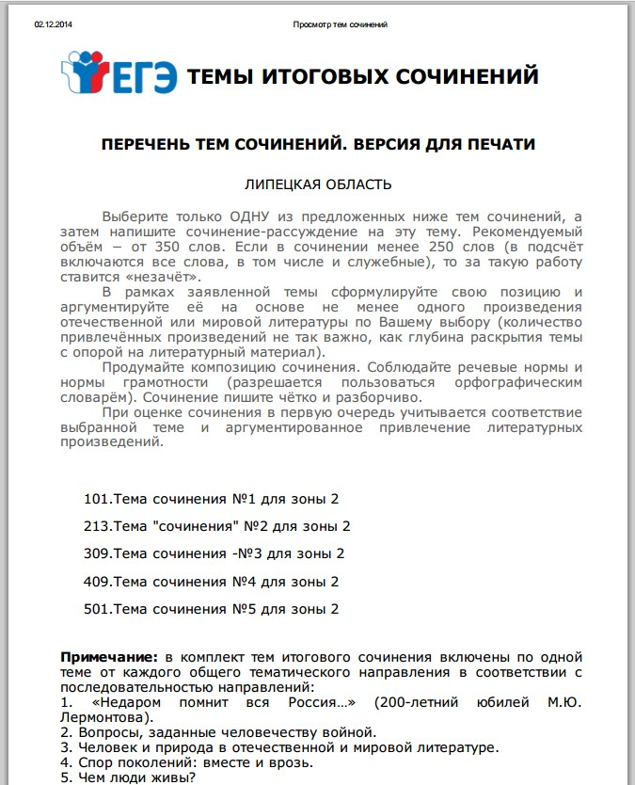 рис. 3

По окончании итогового сочинения (изложения), а также в рамках организации проверки итогового сочинения (изложения) технический специалист должен:
подготовить и произвести проверку работоспособности технических средств (ксерокс, сканер, компьютер с возможностью выхода в сети «Интернет», а также с установленными на него специализированными программами, позволяющими автоматически проверять тексты на наличие заимствований и др.);
принять у руководителя оригиналы бланков регистрации и бланков записи (дополнительных бланков записи) для осуществления их копирования¹²;

11 Для участников изложения с ограниченными возможностями здоровья (глухих, слабослышащих, участников с тяжелыми нарушениями речи, с расстройствами аутистического спектра) текст для изложения печатается на каждого участника изложения отдельно.
12 Копирование бланков итогового сочинения (изложения) с внесенной в бланк регистрации отметкой
«Х» в поле «Не закончил» («Удален»), подтвержденной подписью члена по проверке итогового сочинения (изложения), не производится, проверка таких сочинений (изложений) не осуществляется. Указанные бланки
произвести копирование бланков регистрации и бланков записи (дополнительных бланков записи) для последующей проверки. Копирование бланков производится с учетом заполнения бланков с двух сторон при двусторонней печати бланков. Копирование бланков регистрации и бланков записи производится последовательно, бланк регистрации и бланк записи, дополнительные бланки записи должны идти друг за другом. Копирование бланков регистрации и бланков записи должно производиться в хорошем качестве, все символы должны быть отпечатаны и читаемы для эксперта;
по поручению руководителя образовательной организации осуществить проверку соблюдения участниками итогового сочинения (изложения) требования № 2 «Самостоятельность написания итогового сочинения (изложения)» в соответствии с порядком, определенным ОИВ.
После копирования технический специалист передает руководителю образовательной организации оригиналы бланков регистрации и бланков ответов участников итогового сочинения (изложения), экспертам – копии бланков регистрации и бланков ответов участников итогового сочинения (изложения).
В случае проведения сканирования в образовательной организации:
осуществить сканирование оригиналов бланков итогового сочинения (изложения) с внесенными в них результатами проверки по критериям оценивания и оценки («зачет»/ «незачет»).

